
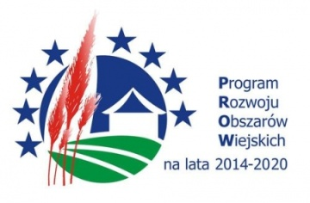

Europejski Fundusz Rolny na rzecz Rozwoju Obszarów Wiejskich:
Europa inwestująca w obszary wiejskie
Projekt współfinansowany ze środków Unii Europejskiej w ramach Pomocy Technicznej
Programu Rozwoju Obszarów Wiejskich na lata 2014-2020

Zarząd Województwa Zachodniopomorskiego zaprasza do składania wniosków
o przyznanie pomocy na operacje typu „Inwestycje w obiekty pełniące funkcje kulturalne” w ramach działania „Podstawowe usługi i odnowa wsi na obszarach wiejskich” objętego Programem Rozwoju Obszarów Wiejskich na lata 2014–2020, współfinansowanego ze środków Unii Europejskiej z Europejskiego Funduszu Rolnego na rzecz Rozwoju Obszarów Wiejskich

Wnioski należy składać w terminie od 15 października 2021 r. do 29 października
2021 r. w sekretariacie Wydziału Programów Rozwoju Obszarów Wiejskich Urzędu Marszałkowskiego Województwa Zachodniopomorskiego przy ul. Starzyńskiego 1,
70-506 Szczecin w godz. od 8:00 – 15:30 albo poprzez nadanie rejestrowanej przesyłki pocztowej za pośrednictwem operatora wyznaczonego w rozumieniu ustawy z dnia
23 listopada 2012 r. – Prawo pocztowe (Dz.U. z 2020 r. poz. 1041) na ww. adres.

Ze względu na panującą w kraju sytuację epidemiczną, preferuje się składanie wniosków poprzez ich nadanie przesyłką rejestrowaną. Należy przy tym pamiętać, że za dzień złożenia wniosku uznaje się dzień, w którym nadano tę przesyłkę.

Formularz wniosku o przyznanie pomocy, formularz wniosku o płatność oraz formularz umowy dostępne są na stronie internetowej Wydziału Programów Rozwoju Obszarów Wiejskich Urzędu Marszałkowskiego Województwa Zachodniopomorskiego
www.prow.wzp.pl

Szczegółowych informacji na temat warunków ubiegania się o pomoc udzielają pracownicy Wydziału Programów Rozwoju Obszarów Wiejskich Urzędu Marszałkowskiego Województwa Zachodniopomorskiego
ul. Starzyńskiego 1, 70-506 Szczecin
nr tel. 091 31 29 300

